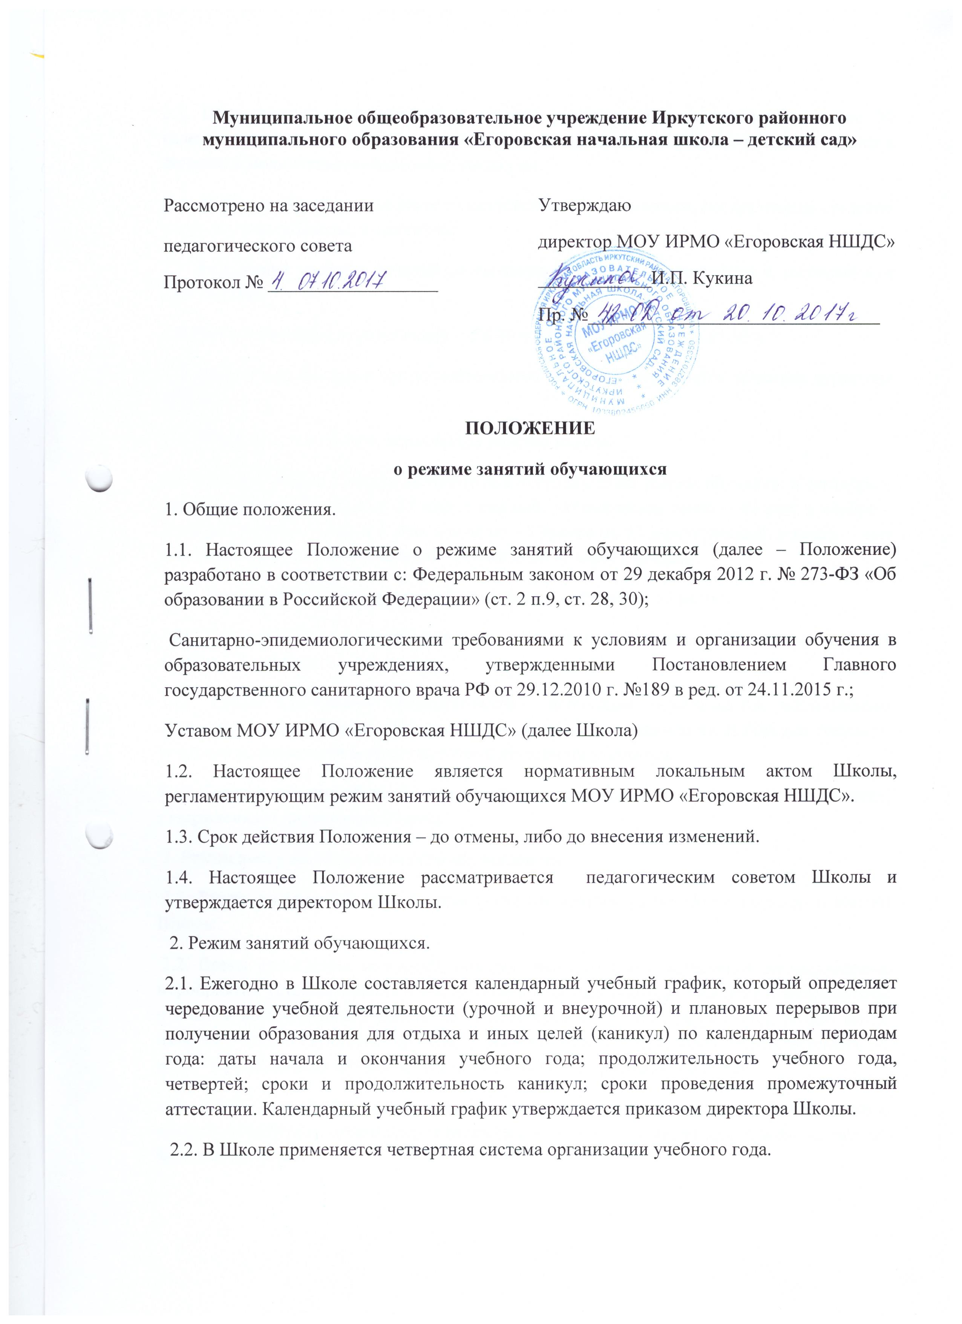
2.3. Продолжительность каникул в течение учебного года составляет не менее 30 календарных дней, летом – не менее 8 недель. Для учащихся в 1 классе устанавливаются в феврале дополнительные недельные каникулы.
2.4. Учебные занятия проводятся в соответствии с расписанием, составленным согласно учебному плануШколы, в две смены.
2.5. Расписание учебных занятий составляется в строгом соответствии с требованиями СанПиНами.
2.6. Начало занятий в первую смену – с 8.30 ч; во вторую смену – с 11.30 ч.
2.7. Расписание звонков и продолжительность перемен утверждается приказом директора Школы.
2.8. В Школе установлена пятидневная рабочая неделя.
2.9. При обучении в 1 классе используется «ступенчатый» режим обучения: в сентябре – октябре – 3 урока в день по 35 минут каждый, динамическая пауза – 40 мин; в ноябре – декабре – 4 урока в день и 1 день в неделю – 5 уроков по 35 минут каждый; в январе – мае – 4 урока в день и 1 день в неделю – 5 уроков по 45 минут каждый.
2.10. Продолжительность урока во 2- 4-х классах составляет 45 минут.
2.11. Продолжительность учебного года составляет: в 1 классе – 33 недели; во 2 - 4 классах – 34 недели.
2.12. Сроки проведения промежуточной аттестация определяются нормативным локальным актом Школы - Положением о формах, периодичности и порядке текущего контроля успеваемости и промежуточной аттестации учащихся.
2.13. Горячее питание обучающихся осуществляется в соответствии с графиком питания, утвержденным директором Школы.
3. Режим внеурочной деятельности обучающихся.
3.1. Режим внеурочной деятельности регламентируется расписанием кружков и секций Школы.
3.2. Время проведения экскурсий, походов, выходов с обучающимися на внеклассные мероприятия устанавливается в соответствии с календарно-тематическим планированием и планом воспитательной работы. Выход за пределы Школы разрешается только после издания соответствующего приказа директора Школы, в котором ответственность за жизнь и безопасность обучающихся возлагается на сопровождающих лиц.
3.3. При проведении внеурочных занятий продолжительностью более одного академического часа организуются перемены – не менее 10 минут для отдыха, со сменой вида деятельности.

